Применение пальчиковой гимнастики
при обучении детей дошкольного возраста.
Для детей дошкольного возраста пальчиковая гимнастика играет важную роль. Во время занятий развивается мелкая моторика, рука хорошо подготавливается к письму. Ручку держат три пальчика, рука ребенка сильно устает от такой нагрузки, а в играх каждый пальчик задействован, эффект развития мелкой моторики увеличивается, речь формируется правильно.
Пальчиковая гимнастика оказывает влияние на:
- Развитие осязания и повышение внимания малыша к тактильным ощущениям. Он лучше начинает понимать такие свойства предметов окружающего мира, как тепло – холодно, гладкие – шершавые, легкие – тяжелые, их разницу в величине, объеме и других параметрах.
- Развитие мелкой моторики, которая важна и для речевой активности ребенка, и для общего развития мозга, и для умения писать, когда его дождется школа.
- Пальчиковая гимнастика для развития речи дошкольников незаменима. Ведь одновременно задействованы и руки малыша, которые активизируют работу мозга, и восприятие речи. Игровые движения сопровождаются словами, которые тоже являются важной частью игры. Это развивает внимание и память дошкольника.
- Наконец, умение сгибать и разгибать пальчики, точно и скоординировано управлять ими имеют и простую практическую пользу. Только хорошо владея мелкими и точными движениями, ребенок сможет научиться застегивать пуговицы и липучки, завязывать шнурки, лепить, рисовать и прочее.
Каждый родитель хочет дать своему малышу самое лучшее и старается заниматься его развитием как можно раньше. Дети раннего возраста не еще не могут усидеть на месте, но с этого возраста уже надо начинать учиться, поэтому занятия нужно преподносить в игровой и шуточной форме.
Огромную роль в развитии речи ребенка играет сформированность мелкой моторики. Не случайно в старину мудрые люди играли в пальчиковые потешки, а их мудрые дети донесли эти игры до наших дней. Значит, чувствовали полезность таких занятий, хотя понятия не имели, что много позже ученые обнаружат на коре головного мозга соседство речевой моторной зоны (центр Брока) и двигательной, которая отвечает за кисти рук, то есть еще наши предки, совершенствуя мелкую моторику, совершенствовали речь.
Рисунок 1. Связь движений пальцев рук и речи.
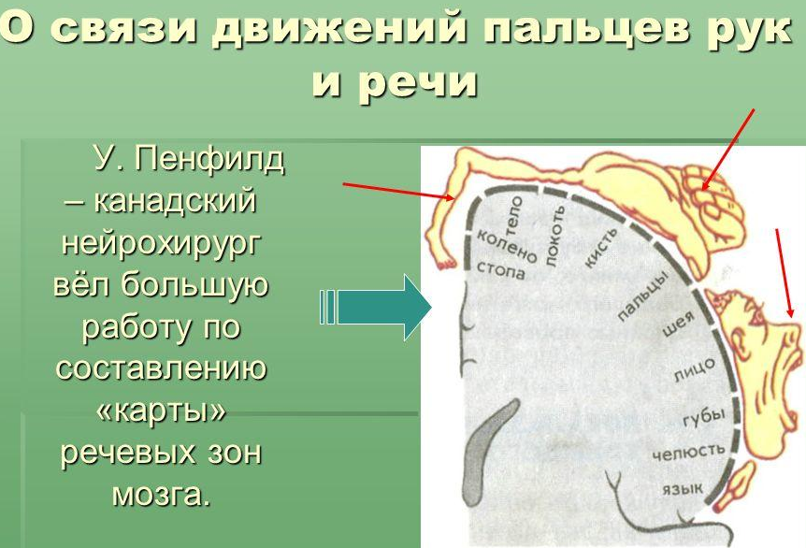
Особенно важно обеспечить взаимодействие этих областей в период от 0 до 3 лет, когда происходит наиболее активное развитие речи у ребенка (к 3 годам он должен уметь формировать фразы). Поэтому рекомендуется начинать заниматься с ребенком с самого рождения. Путем сгибания и разгибания пальчиков малыша, а также массажа его кистей вы активизируете речевые центры его мозга.
Необходимо использовать обе руки ребенка в работе, независимо от того, какая из них является доминирующей. Правая рука связана с левым полушарием мозга, а левая рука связана с правым полушарием.
Упражнения для пальцев руки, которые включают в себя элементы оздоровления, также известны как пальчиковая гимнастика. Кисть руки, насыщенная акупунктурными зонами, имеет такую же важность, как и ухо и стопа. Восточная медицина утверждает, что массаж большого пальца способствует повышению функциональной активности головного мозга, массаж указательного пальца положительно влияет на состояние желудка, массаж среднего пальца оказывает положительное воздействие на кишечник, массаж безымянного пальца - на печень и почки, а массаж мизинца - на сердце.
Рисунок 2. Лечебный характер пальчиковой гимнастики.
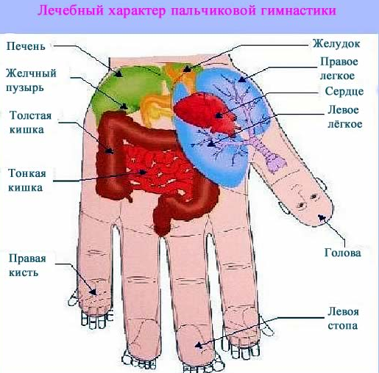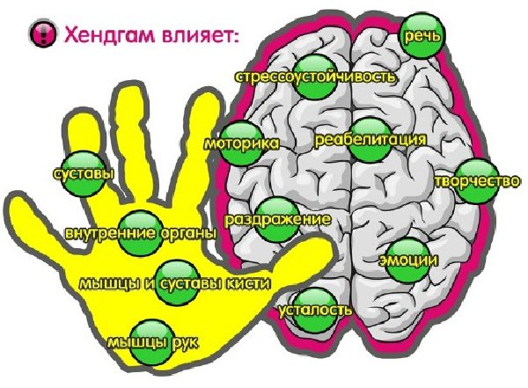
Процессы эмоциональной реакции (правое полушарие). Наша речь оказывает влияние на различные области мозга, включая моторные и сенсорные области, а также области, отвечающие за память и внимание. Мышление и эмоции тесно связаны друг с другом, и наша речь способна активировать их одновременно. начинаем творчески и креативно (справа), равномерно распределяя энергию (чтобы усталое и возбужденное полушарие успокоилось, а неактивное - пробудилось и активизировалось).
Чем больше умеет рука, тем умнее ее обладатель.
В чем важность пальчиковой гимнастики для детей?
Ученые, которые изучают психику детей и активность их мозга, замечают тесную связь между способностью к речи и движениями тела. Правильная функция органов речи и точность движений рук способствуют развитию четкого произношения, снижают психическое напряжение и помогают избавиться от однообразности в речи.
Рисунок 3. Развитие межполушарного взаимодействия.
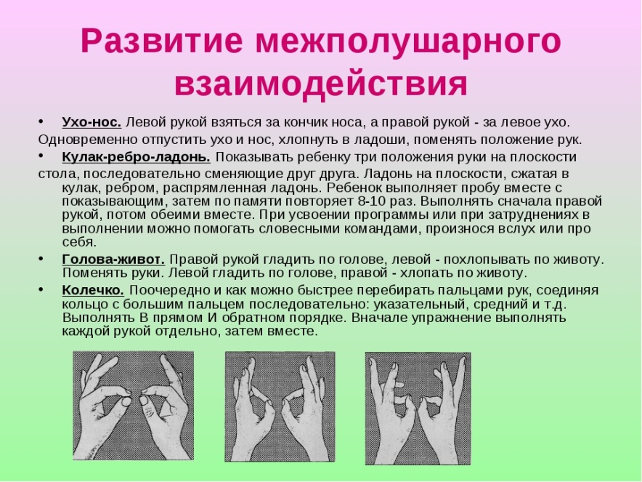

Из-за современного ритма жизни родители теперь играют с детьми меньше и уделяют им меньше внимания в отношении развития речи, что приводит к снижению уровня развития речи у детей.
Использование различных упражнений для пальчиков и игр является отличным методом для развития речи и мелкой моторики у детей одновременно.
Преимущества разучивания стихотворений с помощью пальчиковой гимнастики заключаются:
• в развитии пространственного мышления и воображения;
• в поощрении развития пространственного мышления и воображения;
• в активизации пространственного мышления и воображения;
• в стимулировании развития пространственного мышления и воображения;
• в поддержке развития пространственного мышления и воображения.
• в развитии способности реагировать быстро и выражать эмоции;
• в улучшении памяти;
• в развитии внимания.
В дополнение к этому, совместные игры способствуют укреплению связи между родителями и детьми. Когда ребенок садится на колени матери и ощущает ее объятия и нежность, он получает важные впечатления, необходимые для развития интеллектуальных и эмоциональных навыков.
Любая пальчиковая игра сопровождается стихотворениями. Рифма легко запоминается детьми, а спокойный ритм благотворно действует на малыша.
У каждого возраста есть свои особенности, которые присущи игре.
Ребенок начинает проявлять активный интерес к миру вокруг себя уже в 4-месячном возрасте.
Он внимательно осматривает окружающее, прикасается к игрушкам, кладет незнакомые предметы в рот и испытывает их на вкус.
В данном периоде особое значение приобретает возможность ощущать мир через тактильные ощущения.
Эти уроки будут способствовать более быстрому приобретению разговорных навыков и правильному формированию речи. Одна из древнейших игр, которую мы помним с детства, называется "Сорока-ворона".
На самом деле, нуждается ли ребенок в таком развитии?
Практика пальчиковой гимнастики способствует развитию творческого мышления. В раннем возрасте дети легко воспринимают и усваивают новую информацию. Можно научить ребенка выполнять различные действия, например, утреннюю зарядку, с помощью веселого и красочного стиха.

Рисунок 4. Движения пальчиковой гимнастики.

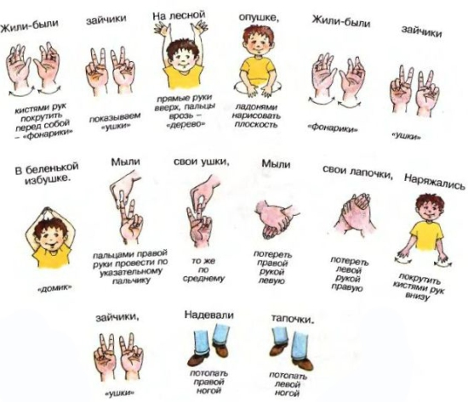
- Утром пальцы потянулись во все стороны, пробуждаясь к жизни.)
- Начали делать приседания - одно, два, три, четыре, пять (каждый палец сгибается поочередно)
- Мальчики растянулись, и мы собираемся начать танцевать, выполняя вращательные движения.)
- Не позволяйте своим пальчикам остыть, повторите каждое движение снова.
- По окончании такой простой тренировки ребенок будет самостоятельно стремиться выполнить упражнения.
- Самостоятельное поддержание психологического равновесия сложно для детей, так как им трудно выразить свои эмоции. У детей возникают трудности в объяснении своих чувств, отношения к определенным вещам и своих желаний. Когда ребенок не может передать взрослому то, что ему нужно, он начинает истерить, что в свою очередь вызывает нервозность у родителей и нарушение сна ребенка, что делает его слишком возбудимым. Благодаря практике пальчиковой гимнастики становится легче общаться с взрослыми и контролировать свои эмоции.
- Выбор места и времени для занятий.

В сравнении с другими методами развития пальчиковая гимнастика для детей дошкольного возраста имеет ряд преимуществ:
• приобретение навыков в нескольких областях одновременно;
• развитие нескольких компетенций одновременно;
• освоение нескольких навыков одновременно;
• развитие сразу нескольких навыков одним движением.
• игра всегда с собой;
• большое разнообразие игр;
• глубокое творческое развитие.
Место и время не являются обязательными для занятий - их можно проводить в любом месте и в любое время.
Современные гаджеты, планшеты и прочие устройства лишь подавляют способность детей к воображению, а не развивают его.

Возможно, любую сказку или историю можно воплотить в пальчиковой игре. Для этого ребенку стоит дать свободу придумывать собственные образы героев или помочь ему в этом. Например, можно изобразить "птичку", сложив ладонь в форме клюва, или "пчелку", двигая указательным пальцем по кругу. "Козочку" можно воплотить, оттопырив мизинец и указательный палец.
Когда ребенок достигнет легкости в выполнении действий одной рукой, важно научить его делать их другой рукой, а затем освоить навык выполнения действий обеими руками.
Этапы проведения игр:
• Взрослый демонстрирует игру ребенку.
• Взрослый показывает игру ребенку.
• Взрослый демонстрирует игру малышу.
• Взрослый показывает игру малышу.
• Взрослый предлагает игру ребенку.
• Взрослый предлагает игру малышу.
• вовлекаются ручки ребенка в игру;
• родитель и ребенок одновременно выполняют движения;
• ребенок самостоятельно играет, в то время как взрослый произносит текст;
• игра ребенка происходит в одиночку, под аккомпанемент произносимого взрослым текста;
• ребенок занимается самостоятельной игрой, одновременно слушая текст, произносимый взрослым;
• взрослый произносит текст, в то время как ребенок играет в одиночку.
• Ребенок полностью автономно выполняет все движения и рекитирует стихотворение, в то время как взрослый лишь оказывает помощь при необходимости.
Активизация мыслительных процессов и развитие артикуляции достигается благодаря регулярным упражнениям, которые также способствуют разнообразию досуга маленького ребенка. Улучшение работы коры головного мозга играет важную роль в подготовке к школе.

В Японии данный метод занятий стал известен и популярен, особенно среди детей, которые начинают заниматься этой гимнастикой с самого раннего возраста - всего двух месяцев. Специалисты советуют проводить занятия ежедневно, не менее пяти минут. Важно постепенно увеличивать скорость выполнения упражнений и добавлять новые упражнения в программу тренировок.
Упражнения пальчиковой гимнастики основаны на чередовании различных движений, а также на расслаблении, сжатии и растяжении пальцев. Перед началом занятий с ребенком важно создать эмоциональную настройку, вместе рассмотреть иллюстрации к упражнениям и обсудить их содержание. При необходимости также можно потренировать необходимые жесты.
Основные рекомендации:
Необходимо подогреть руки перед игрой, положив их в теплую воду или потерев ладони.
Перед началом игры важно познакомить малыша с новыми персонажами.
Необходимо активно использовать наиболее выразительную мимику.
Принимайте краткие перерывы, развлекайтесь.
Постепенно заменяйте игры на свежие и повышайте их сложность.
6. Проводите время весело и поощряйте малыша зав успехи.
7. Нужно стараться, чтобы в игре участвовали все пальчики, особенно мизинчик и безымянный.
Пальчиковая гимнастика для детей дошкольного возраста является своеобразной базой в подготовке к школьному обучению. Ребенок будет уверенно держать ручку и красивее писать, разовьется зрительная память. Занятия с пальчиковой гимнастикой простые, сложностей не возникает, педагогической подготовки не требуется. Каждая мама самостоятельно в силе позаниматься со своим малышом на прогулке, перед сном или в другое свободное время. Специалисты рекомендуют уделить пальчиковой гимнастике несколько минут, и ребенок сделает еще один шаг на пути к успешной учебе.

Виды пальчиковой гимнастики:
- Пальчиковая гимнастика (театр на руке, теневой театр, игры с пальцами);
- Использование различных приспособлений (массажные мячики, валики, семена);

Рисунок 5. Пальчиковая гимнастика с предметами.

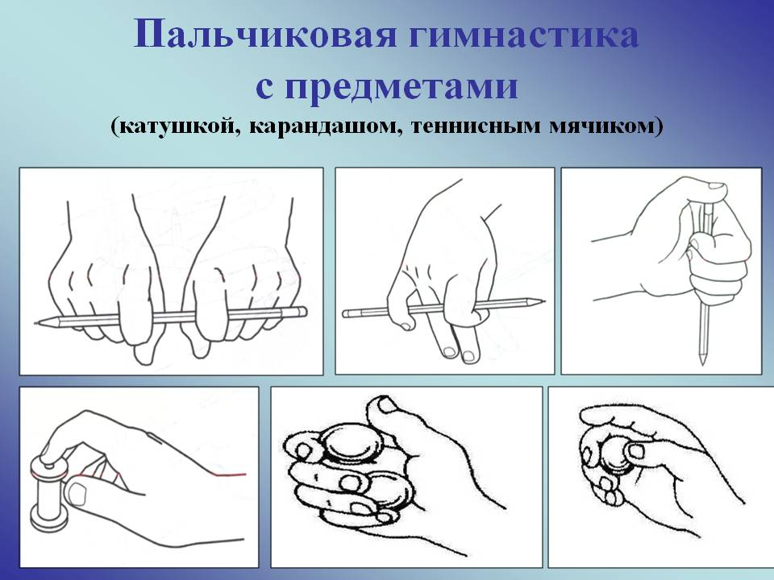
- Игры с мелкими предметами (бусы, косточки, камешки, пуговицы, скрепки, мелкие предметы и игрушки);
- Завязывание бантиков, шнуровка, застегивание пуговиц и замков;
- Игры с нитками (наматывание клубков, плетение, выкладывание узоров, вышивание);
- Работа с бумагой (складывание, обрывание, вырезание, выкладывание узоров);
- Работа с карандашом (обводка, штриховка, раскрашивание, выполнение графических заданий, графический диктант);
- Использование методики Су Джок (рис. 6.).

Рисунок 6. Су Джок терапия в работе с детьми.
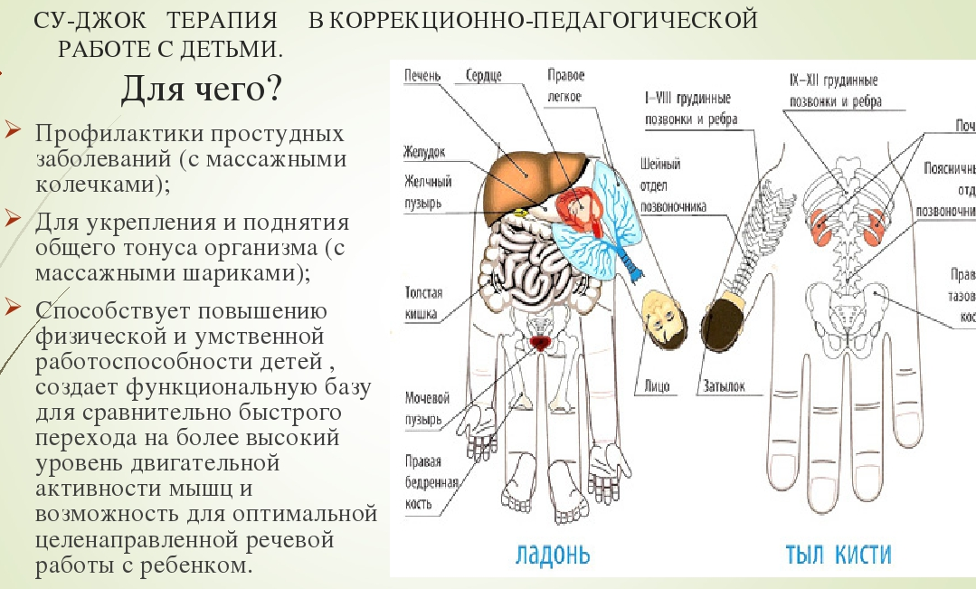
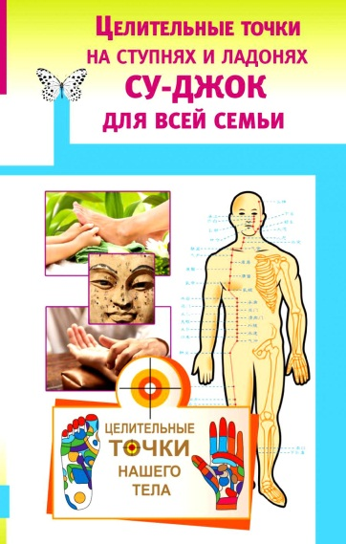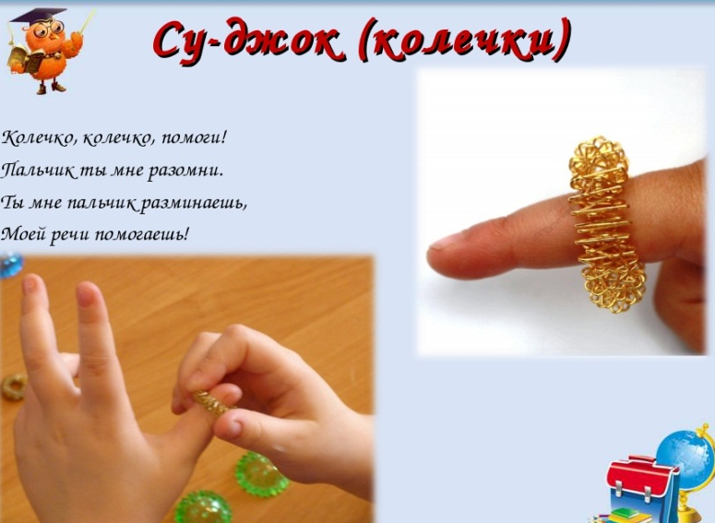

Список литературы:

- Бушлякова Р.Г. Артикуляционная гимнастика с биоэнергопластикой.
- Емельянова Н.В. Значение пальчиковых игр для развития речи дошкольников//Вопросы дошкольной педагогики. - 2016. - №2. - С. 18-22. ﻿
- Овчинникова Т.С. Артикуляционная и пальчиковая гимнастика в детском саду. – СПб.: КАРО, 2008. – 64с.
- Савельева Е.А. Пальчиковые и жестовые игры в стихах для дошкольников. – СПб.: ООО «Издательство ДЕТСТВО-ПРЕСС», 2010. – 64с.
- Савина Л.П. Пальчиковая гимнастика для развития речи дошкольников: Пособие для родителей и педагогов. - М.: ООО «Фирма «Издательство АСТ», 1999. – 36с.

